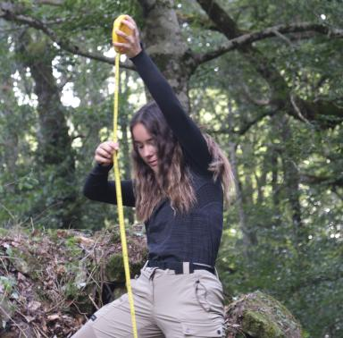 Nastasia SECCI

Identifiants chercheurs

- IdHAL : nastasia-secci

Publications

